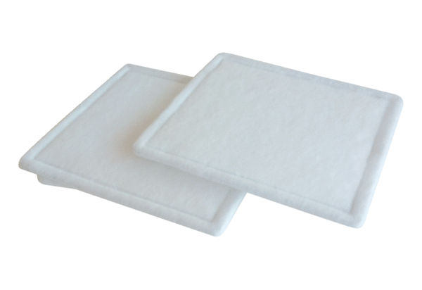Filtre à air, rechange RF 31-4Unité de conditionnement : 2 piècesGamme: C
Numéro de référence : 0093.0161Fabricant : MAICO

